最眷戀的風景

姓名:張祐(舟其) 學號:BB99055

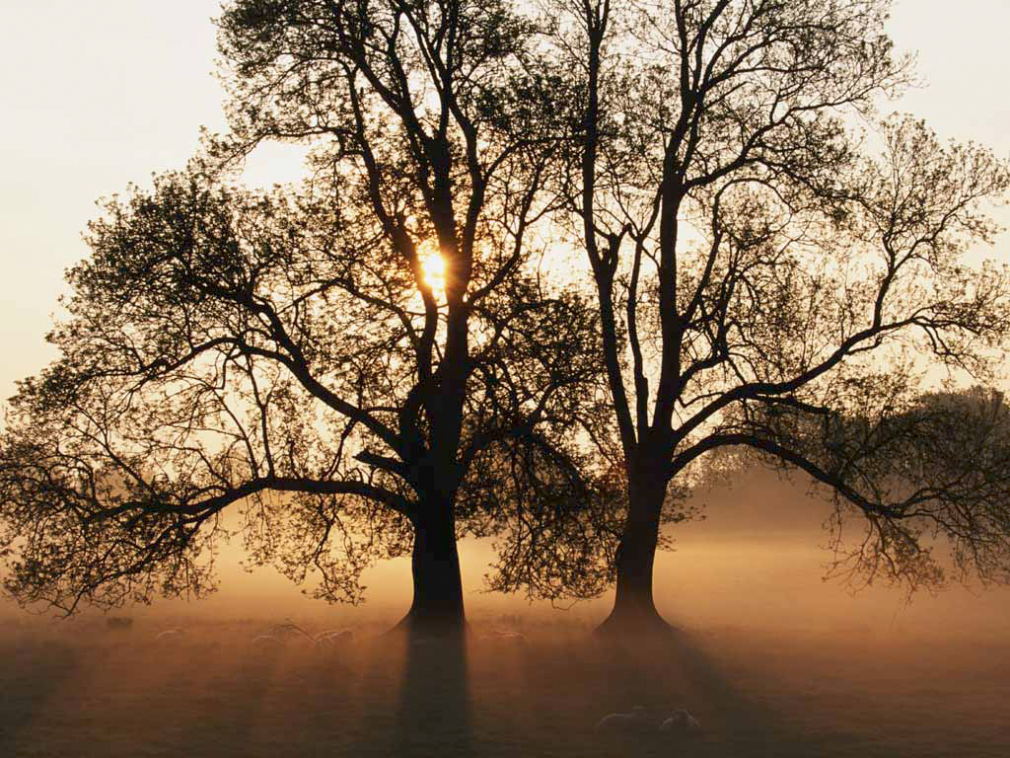

清晨的早上，就像是從冰冷的黑夜中慢慢甦醒過來，從中帶了一點微薄的新鮮空氣，就像是剛醒過來的生命，讓人覺得珍惜與寶貴，這一種的生命就像是人生中最重要的存在感。

太陽的光線就像是生命中的泉源，給人帶來一種生命的存在與價值，那種的感受就像是心理上流動的體溫，讓人可以感受到它的流動與存在，若是沒了這種感受，就代表著生命的失去。

樹的含意:代表著它可看透出生活中的成長過程，在不一樣的時代也帶出不同的含意，也是給後人知道經歷不一樣的事情與事物都必須努力地克服，這是所需要的經驗與體會，才能了解前人留下的含意。

樹的影子就代表著我們所做錯的事，如果不好好的愛護就會一點一滴擴大和惡化下去。